Преподаватель: Влавацкая Н.В.

**ПМ.01.«Эксплуатация и техническое обслуживание сельскохозяйственных машин и оборудования»**

МДК 01.01. Технология механизированных работ

**Дата 24.11. 2020**

**Лекция**

**Тема: Уборка зерновых культур.**

1.План-конспект учебного занятия.

Ход урока:

1. Организационная часть.

2.Сообщение темы, цели урока, учебных задач:

3. Актуализация опорных знаний.

а) От чего зависит успешность проведения уборки зерновых?

Успешная уборка зерновых колосовых культур зависит от выбранного способа уборки, выбора и подготовки техники, подготовки полей, организации уборочных работ материальной заинтересованности всего занятого на уборочных работах персонала

. б) Потери зерна при запаздывании с уборкой.

Если хлеб простоял на корню пять дней после наступления полной спелости, то из колосьев высыпается 3,7% зерна, если -10 дней, то потери составляют 21%, а через 20 дней-30 % и более.

5. Изучение нового материала.

5.1 Способы уборки зерновых культур. Из существующих технологий уборки зерновых колосовых культур наибольшее распространение получили следующие: раздельный способ, прямое комбайнирование и трёхфазный способ.

5.2 Раздельный способ.

Хлебную массу скашивают в валки, а затем через 4-5 дней подбирают. Применяют для уборки зерновых в зоне с умеренным выпадением осадков в период уборки, при густоте стеблестоя не менее 300 растений на квадратный метр, при высоте стеблей не менее 60 см. Скашивание хлебов в валки начинают в середине фазы восковой спелости (влажность зерна 25-35 %). При уборке раздельным способом повышается качество семенного зерна, ускоряется и обеспечивается равномерное дозревание зёрен в колосьях, что снижает потери осыпанных зёрен.

5.3 Прямое комбайнирование – наиболее распространённый способ уборки, в нечернозёмной зоне, эффективен при уборке равномерно созревших посевов, полей с подсевом трав. Начинается в фазе полной спелости (влажность зерна 20-25%). Сроки начала уборки определяют по каждому полю, участку. Правильное сочетание раздельной уборки и прямого комбайнирования позволяет сократить сроки уборки, повысить производительность, уменьшить потери зерна и повысить его качество.

5.4Трёхфазный способ уборки заключается в срезе и вывозе всей массы урожая на стационарный пункт, где она подсушивается и обмолачивается.

5.5 Агротехнические требования к уборке зерновых культур состоят в следующем. При скашивании хлебов в валки высоту стерни оставляют равной 15-18 см, а у высокостебельных и густых хлебов -18-25 см. Отклонение от средней высоты среза не должно превышать 1см. Валки укладывают поперёк направления посева, равномерными по ширине и толщине, с наклоном стеблей, обеспечивающим стекание дождевой воды от колоса к корню. При объезде препятствий валок укладывают на расстоянии не менее1,5м от необработанной части поля. Потери зерна за жаткой (свободным зерном и в колосе) на скашивании хлебов не должно превышать: при уборке (скашивании) прямостоящих хлебов-1%, при скашивании полёглых хлебов-1,5%. Продолжительность дозревания хлебов в валке не более 6-7 дней для озимой пшеницы и 2-3 дня для ячменя и озимой ржи. Потери зерна за подборщиком допускаются не более 0,5%, за молотилкой- не более1,5%. Чистота зерна в бункере должна быть не ниже 96%, дробление семенного зерна не более 1%, а продовольственного и фуражного -2%.

6.Закрепление нового материала.

1 опрос студентов по изученным вопросам:

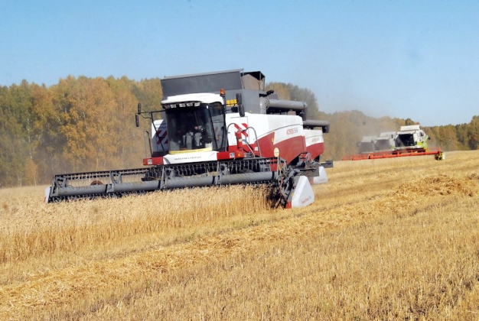

а) какой способ уборки изображён на рисунке?

б) В чем заключается раздельный способ уборки зерновых культур?

в) Какие агротехнические требования предъявляются к уборке?

Ответы 89138336265